Автоматическое регулирование вспомогательного оборудования.
Действующими Санитарными Нормами и Правилами автоматически требуется регулировать следующие параметры:
а) давление пара за редукционными (РУ) и редукционно-охладительными (РОУ) установками;
б) температуру пара за РОУ;
в) давление в деаэраторе атмосферного типа (разрежение в вакуумном деаэраторе);
г) уровень в баке-аккумуляторе деаэратора;
д) давление жидкого топлива в общем напорном трубопроводе.
В отопительных котельных дополнительно регулируются:
- температура воды подаваемой в теплосеть;
- давление в обратном коллекторе теплосети (подпитка);
- температура воды в сети горячего водоснабжения (для систем с закрытым водоразбором);
- давление в циркуляционном контуре сети горячего водоснабжения;
- постоянный расход воды к котлам.
Автоматическое регулирование редукционных установок.Автоматическое регулирование редукционных установок (РУ) в котельных, вырабатывающих насыщенный пар, заключается в поддержании заданного (пониженного) давления пара после редуцирования. Единственным возмущающим воздействием на регулируемую величину является изменение потребления пара. С точки зрения динамической характеристики РУ является объектом с распределенной по длине емкостью. Учитывая, что РУ обладает значительным самовыравниванием, а отбор импульса осуществляется вблизи РУ, можно считать редукционную установку одноемкостным объектом с самовыравниванием.
Регулятор давления получает импульс по давлению пара после РУ и воздействует через исполнительный механизм на регулировочный клапан на паровом коллекторе.
При выработке котлом перегретого пара для понижения его давления и температуры применяется РОУ. Регулятор давления работает так же, как и в схеме с РУ. Регулирование температуры осуществляется впрыском питательной воды.
Для улучшения качества регулирования следует одновременно изменять и давление и температуру перегретого пара. С этой целью от регулятора давления к регулятору температуры предусмотрена динамическая связь.
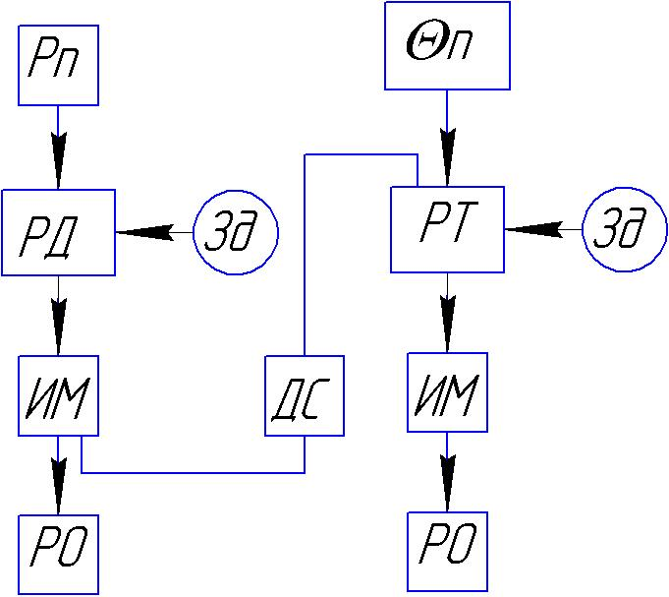
Рис. 16.10. Структурная схема автоматического регулирования РОУ.
Рп – давление пара после РОУ; Т — температура пара после РОУ; РД — регулятор давления пара; РТ — регулятор температуры пара; ДС — динамическая связь; 3д — задатчик; ИМ — исполнительный механизм; РО — регулировочный орган.
Регулирование деаэраторов. В котельных с паровыми котлами термическая деаэрация (удаление из воды растворенных в ней газов) производится в деаэраторах атмосферного типа. Причиной коррозии трубных систем котла и вспомогательного оборудования являются в первую очередь растворенный в воде кислород, а также углекислый газ. Растворимость газа зависит от температуры: при повышении температуры она уменьшается, а в кипящей воде близка к нулю. Для нагрева воды до 104°С в деаэратор подается пар, расход которого регулируется для деаэраторов с барботажным устройством по давлению в паровом пространстве бака-аккумулятора.
Для восприятия неизбежных потерь конденсата на производстве в деаэратор поступает химически очищенная вода. Регулятор уровня в деаэраторном баке воздействует на изменение расхода воды (рис. 16.11).
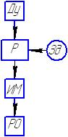
Рис. 16.11. Структурная схема регулирования уровня в деаэраторе.
Ду – датчик уровня; Р — регулятор уровня; ИМ —исполнительный механизм; РО — регулировочный орган; 3д —задатчик.
Для деаэраторов одного давления, работающих параллельно, следует применять один регулятор давления пара и один регулятор уровня воды в баках на группу деаэраторов. В этом случае деаэраторы должны иметь уравнительные линии по воде и пару.
Регулирование давления в подающем мазутопроводе. Поддержание постоянного давления мазута в напорном трубопроводе, так же как и давления воды в питательных магистралях, преследует цель стабилизации давления перед регулировочным клапанами топлива и питания котла.
Регулировочный клапан регулятора давления мазута устанавливается на циркуляционном мазутопроводе и мазутонасосную, а регулятора давления питательной воды на линии сброса ее в деаэратор.
Регулирование температуры мазута. Регулирование температуры мазута, поступающего в горелки, производится, как правило, в мазутонасосных, где размещаются подогреватели мазута. При небольших расходах мазута на каждом подогревателе рекомендуется устанавливать регуляторы температуры прямого действия. Если не удается подобрать регуляторы температуры прямого действия, следует устанавливать общий регулятор на группу подогревателей.
Все регуляторы вспомогательного оборудования реализуют П – или ПИ – законы в зависимости от необходимой точности поддержания регулируемого параметра либо используются регуляторы прямого действия. Выбор закона регулирования и требуемое качество переходных процессов регламентируется заводом изготовителем технологического оборудования, либо инженерно-конструкторской организацией.
Автоматизация процессов в тепловых сетях.
Автоматизация отпуска тепла. В отопительно-производственных котельных, где для нужд отопления устанавливаются подогревательные установки, для поддержания температуры воды в теплосети в соответствии с отопительным графиком необходимо предусматривать регулятор температуры. Отопительный график котельной выражает зависимость температуры сетевой поды от температуры наружного воздуха. Схема регулятора температуры сетевой воды с коррекцией по температуре наружного воздуха не оправдала себя, потому что датчик температуры наружного воздуха не в состоянии учесть влияние направления ветра, его силу, интенсивность солнечной радиации, температуру помещений и еще ряд факторов, влияющих на теплоемкость отапливаемых зданий, поэтому необходимая температура сетевой воды, которую должен поддерживать регулятор, определяется операторам по отопительному графику и задается вручную. Как правило, это средняя температура за прошедшие 0,5 сут.
В котельных, предназначенных для теплоснабжения только зданий с периодическим пребыванием людей (учреждения, зрелищные предприятия и т. п.), рекомендуется предусматривать возможности программного регулирования отпуска тепла с целью экономии топлива за счет снижения температуры помещений на периоды отсутствии людей.
Температура воды в теплосети может поддерживаться несколькими способами:
- воздействием на расход пара, подаваемого на подогреватель;
- изменением поверхности нагрева подогревателя;
- подмешиванием части обратной сетевой воды в прямую.
Регулирование температуры сетевой воды изменением расхода насыщенного пара имеет определенные недостатки: неудовлетворительная работа регулировочного клапана на насыщенном паре низкого давления и возможность появления вакуума в паровом пространстве подогревателя при температуре насыщенного пара меньше 100°С, снижение давления конденсата (при малых нагрузках) ниже величины, необходимой для его поступления в деаэратор.
При регулировании изменением поверхности нагрева подогревателя регулировочный орган устанавливается на линии конденсата после подогревателя, и в зависимости от температуры сетевой воды часть поверхности нагрева затопляется конденсатом и исключается из активного теплообмена. При этом способе диапазон регулирования невелик н быстрее выходят из строя поверхности нагрева подогревателя. При регулировании подмешивания регулировочный орган устанавливается на обводной линии подогревателя или группы подогревателей, пропуская часть обратной сетевой воды непосредственно в теплосеть, минуя подогреватели. Структурная схема регулирования аналогична схеме на рис. 16.8. Эта схема регулирования получила наиболее широкое распространение. Однако ее применение требует детального расчета сопротивления обводной линии.
Регулирование подпитки тепловой сети. Регулирование подпитки теплосети ведется в зависимости от величины давления обратной сетевой воды на всасе сетевых насосов. Задача регулятора подпитки заключается в сохранении постоянного пьезометрического графика тепловой сети. Для теплосетей, выполненных с закрытой схемой водоразбора. подпитка составляет приблизительно 2% количества циркулирующей воды. При небольших расходах можно устанавливать регулятор давления прямого действия. Динамическая характеристика процесса подпитки может быть принята, как для одноемкостного объекта с самовыравниванием, и поэтому для регулирования давления воды на всасе сетевых насосов рекомендуется применять статический регулятор.
В котельных, имеющих подогреватели для нужд горячего водоснабжения, необходимо поддерживать температуру воды постоянной (не выше 70°С).
Автоматическое регулирование температуры воды в теплосети.Регулирование температуры воды в теплосети в котельной с водогрейными котлами связано с регулированием температуры воды за котлами и расходом воды через котлы. На рис. 16.12 и 16.13 представлены функциональные схемы автоматизации водогрейной котельной, работающей на жидком и газообразном топливе. Технологические требования, предъявляемые к системе регулирования, следующие: температура воды в теплосеть должна поддерживаться в соответствии с отопительным графиком; расход воды через котлы должен быть постоянным; температура воды на выходе из котлов должна быть не выше 150°С.
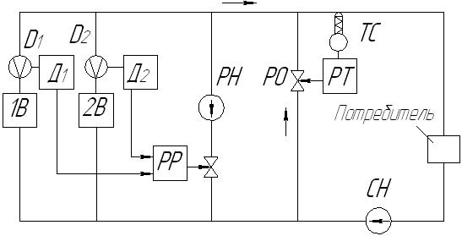
Рис. 16.12. Функциональная схема автоматического регулирования водогрейной котельной.
1В, 2В — котлы; РН — насос рециркуляционной воды; СН — насос сетевой воды;D1,D2—диафрагмы; Д1,Д2- датчики; РР — регулятор постоянного расхода воды к котлам; Т — термометр; РТ— регулятор температуры воды в теплосеть;РО — регулировочный орган.
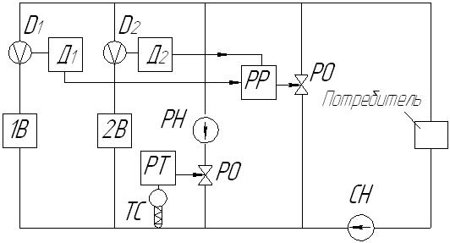
Рис. 16.13. Функциональная схема автоматического регулирования водогрейной котельной (топливо — газ).
1В, 2В — котлы; РН — насос рециркуляционной воды; СН — насос сетевой воды;D1,D2— диафрагмы; Д1,Д2— датчики; РР — регулятор постоянного расхода воды к котлам; ТС — термометр сопротивления; РТ—регулятор температуры воды к котлам; РО — регулировочный орган.
При работе водогрейных котлов на сернистом мазуте для исключения влияния коррозии конвективных поверхностей нагрева, вызываемых конденсацией серной кислоты, температуру воды на выходе из котла необходимо поддерживать постоянной, равной 150°С.
В этом случае температуру воды в теплосеть поддерживает регулятор температуры, воздействуя на расход воды через перемычку, а постоянный расход воды к котлам обеспечивает регулятор расхода, получающий суммарный импульс по расходу воды за котлами и воздействующий не подачу воды к котлам из контура рециркуляции.
Постоянный расход воды к каждому котлу обеспечивается при наладке путем выравнивания гидравлических сопротивлений трубопроводов с помощью дроссельных шайб от коллектора обратной сетевой воды до котла. Для котлов, сжигающих только газообразное топливо, температура воды на входе должна быть не менее 70°С во избежание появления коррозии и для обеспечения паспортной производительности котла. В этом случае схема автоматизации несколько видоизменяется (рис. 16.13): температура воды в теплосети поддерживается регуляторами нагрузки котлов; регулирование температуры воды перед котлами осуществляет регулятор, получая импульс по температуре воды перед котлами и воздействуя на подачу воды из контура рециркуляции. Регулирование постоянного расхода воды к котлам осуществляет регулятор, пропуская часть воды из обратной линии тепловой сети в прямую линию. В водогрейных котельных, где отсутствует теплоноситель пар, широкое применение получили вакуумные деаэраторы. Давление 7,5 кПа или 30 кПа, создаваемое эжекторами, обеспечивает температуру воды на выходе из деаэратора соответственно 40 либо 70°С. Вода для деаэрации поступает с температурой на 15—25°С ниже температуры кипения. Для догрева воды до температуры кипения непосредственно в деаэратор подается высокотемпературная вода. Остаточная концентрация растворенного в воде кислорода после деаэрирования от 30 до 50 мкг/кг в зависимости от схемы теплоснабжения. Автоматическое регулирование процесса деаэрации в вакуумных деаэраторах, работающих с давлением 3·10⁴ Па, осуществляется двумя регуляторами. Первый из них поддерживает постоянной температуру 55°С воды, прошедшей водоподготовку, воздействуя на подачу в подогреватели высокотемпературной воды от котлов, и второй, получая импульс по величине вакуума в деаэраторе, подает высокотемпературную воду непосредственно в деаэратор, догревая воду до 70°С. Если деаэратор работает с давлением 7,5·10³ Па (температура на выходе равна 40°С), то в деаэратор сразу подается химически очищенная вода, без подогрева, так как ее температура 25—30°С и первый регулятор не нужен. Уровень в вакуумных деаэраторах регулируется так же, как и атмосферных

